OFFICIAL ARTIST COPY
E-Klozion
Biographies FR / EN - courte, moyenne et longue
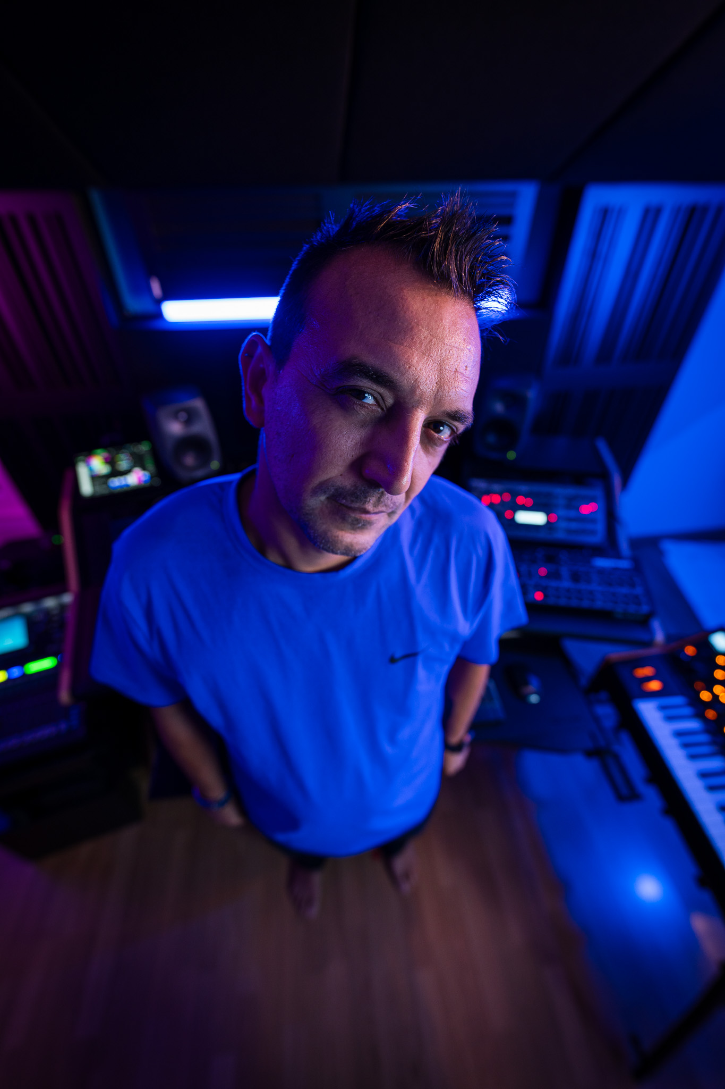

FR

Bio courte
E-Klozion est un DJ Compositeur Intergalactique. Son Groovy Minimal mélange minimal, electro, tech house et bass house.

Bio moyenne
E-Klozion est un DJ Compositeur Intergalactique. Son Groovy Minimal mélange minimal, electro, tech house et bass house. Actif depuis la fin des années 90. Ses dernières sorties sont Oumuamua sur Volkane Records et La komptine du Kangourou sur Bongo Bangerz Record.

Bio longue
E-Klozion est un DJ Compositeur Intergalactique. Son Groovy Minimal mélange minimal, electro, tech house et bass house. Actif depuis la fin des années 90.
Ses dernières sorties sont Oumuamua sur Volkane Records et La komptine du Kangourou sur Bongo Bangerz Record. La voix entendue dans La komptine du Kangourou est celle de sa fille, enregistrée lorsqu'elle avait quatre ans.

OFFICIAL ARTIST COPY
E-Klozion
Short, medium and long biographies EN

EN

Short bio
E-Klozion is an Intergalactic DJ Producer. His Groovy Minimal blends minimal, electro, tech house and bass house.

Medium bio
E-Klozion is an Intergalactic DJ Producer. His Groovy Minimal blends minimal, electro, tech house and bass house. Active since the late 1990s. His latest releases are Oumuamua on Volkane Records and La komptine du Kangourou on Bongo Bangerz Record.

Long bio
E-Klozion is an Intergalactic DJ Producer. His Groovy Minimal blends minimal, electro, tech house and bass house. Active since the late 1990s.
His latest releases are Oumuamua on Volkane Records and La komptine du Kangourou on Bongo Bangerz Record. The voice heard in La komptine du Kangourou is his daughter's, recorded when she was four years old.

Signature
FR: E-Klozion - DJ Compositeur Intergalactique - Groovy Minimal.
EN: E-Klozion - Intergalactic DJ Producer - Groovy Minimal.

Références live / Selected live references
- Édition 2026 · Isis Garden Festival 2026 · Saint-Julien-de-la-Nef · France
- 31 déc. 2025 · La Bellevilloise - New Year's Eve 2025-2026 · Paris · France
- Édition 2025 · Okami Festival 2025 · Saint-Christaud · France
- Édition 2025 · Isis Garden Festival 2025 · Camping Isis en Cévennes · Saint-Julien-de-la-Nef · France
- 11 mai 2024 · Son Libre Festival 2024 · Cabrières · France
- Édition 2024 · Okami Festival 2024 · Castelnau-Rivière-Basse · France

Liens booking / Booking links
EPK public
Showreel officiel / Official showreel
DJ set complet / Full DJ set - Son Libre 2024
contact@e-klozion.music

